

**Table des matières**

## Introduction

**TP0 : Initiation aux appareillages et rappels**

Initiation aux appareillages Rappels

Manipulation

## TP N° 1 : Caractéristique de la diode

Présentations

Caractéristiques courant/tension schémas équivalents Manipulation

**Introduction**

**CONSIGNES POUR LES TRAVAUX PRATIQUES D'ÉLECTRONIQUE**

1. Préparer au préalable le TP prévu pour la séance. De ce fait il est impératif de revoir le cours et TD se ramenant à l’étude pratique que vous vous apprêter à effectuer
2. Chaque binôme doit rédiger un compte rendu, sur feuille, comprenant :
   * La préparation de la séance, faite avant le TP ;
   * Les manipulations élaborées : tableaux de valeurs, courbes Il ne faut surtout pas oublier de bien interpréter les résultats obtenus.
   * Les TP bien entendu doivent comporter une introduction, préciser le but des manipulations, présenter vos résultats avec interprétation et finir avec une conclusion.
   * Les enseignants relèveront ces comptes rendus, qui seront notés (une partie de la note pour la réalisation pratique et une partie pour la capacité d’interpréter les résultats). Les appréciations entrent en compte dans la moyenne du module.
3. Les postes de travail doivent se trouver dans un état impeccable à la fin de la séance : ranger correctement les composants, les chaises, ne rien jeter par terre.
4. Ne démarrer la manipulation qu’après la vérification de l’enseignant qui s’assurera que votre circuit est correct.

# TP N° 0 : Initiation aux appareillages et rappels

**Matériels utilisés :**

**Une alimentation continue Un multimètre**

**Trois résistance : R1=1kΩ ; R2=4,7kΩ ; R3=10kΩ**

**NB : Les valeurs des résistances peuvent changer en fonction des résistances disponibles à la smart factory.**

# Initiation aux appareillages

Le laboratoire d’électronique dispose de l’appareillage suivant :

* Alimentation continue : simple ou double ;
* Générateur de fonction ou GBF pour générateur basse fréquence
* Oscilloscope ;
* Voltmètre, Ampèremètre, Ohmmètre (multimètre) à aiguille ou numérique (à affichage digital) ;
* Valise constituée de composants et de plaques d’essai ;
* Cables et Sondes.

On manipulera tous ces appareillages avec la présence de l’assistant.

# Rappels :

## Introduction sur la résistance

Une résistance est un composant électronique ou électrique dont la principale fonction est de s’opposer au passage du courant électrique dans un circuit. Elle constitue l’un des composants primordiaux dans le monde de l’électricité. La résistance fait partie de la famille des composants passifs.

## Lecture de la valeur d’une résistance

Pour connaître la valeur ohmique d'une résistance, il faut identifier les couleurs présentes sur la résistance et l'associer au code universel des couleurs. La norme internationale **CEI 60757**, intitulée *Code de désignation de couleurs (1983)*, définit un code de couleur qui est apposé sur les résistances, les condensateurs (et d'autres composants). Ce code définit la valeur des résistances, condensateurs,...

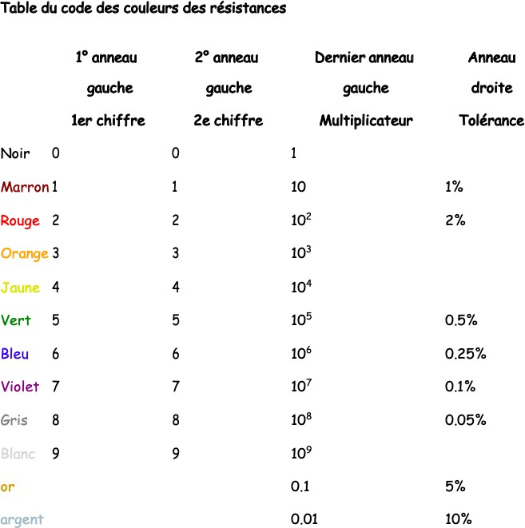

## Association de résistance en série

Quand deux ou plusieurs résistances sont traversées successivement par le même courant, on dit qu'elles sont reliées en série, ou plus simplement qu'elles sont en série. Le fait que le courant circulant dans ces résistances soit le même pour toutes est une caractéristique spécifique des liaisons en série, donc plusieurs résistances en série sont toutes traversées par le même courant**.**

**Exemple** : La résistance R équivalente à deux résistances placées en série se calcule facilement .En effet les deux résistances sont traversées **par le même courant d'intensité I.**

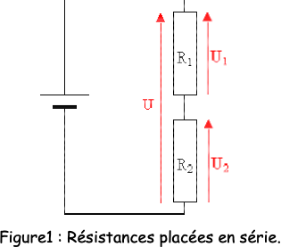

**La loi d'Ohm appliquée à chacun des résistances permet d’écrire : U1 =R1 I U2 = R2 I**

**La tension U aux bornes de l'ensemble des deux résistances placées en série est égale à la somme des tensions aux bornes de chaque résistance soit alors:**

**U = U1 + U2**

U = R1 I + R2 I = (R1 + R2) I

La résistance équivalente R = U/I vaut donc:

R = R1 + R2

Cette relation peut se généraliser pour un nombre quelconque de résistances:

La résistance d'un ensemble de résistances en série est égale à la somme de leurs résistances

**Pour N résistances placées en série la résistance équivalente s’exprime donc par :**

**R = R1 + R2+ R3+… +RN**

## Association de résistance en parallèle

Dans ce type de montage, chacune des deux résistances **R1** et **R2** ont une de leurs bornes reliées au "**+**" de l’alimentation et l'autre au "**-**". Toutes deux se voient donc appliquer la même tension, celle fournie par l’alimentation. Cet état de fait est une caractéristique spécifique des liaisons en parallèle. Aux bornes de plusieurs éléments associés en parallèle, il y a toujours la même tension.

Calculons la résistance R équivalente à deux résistances en parallèle. Les deux résistances sont soumises à la même tension :

U = U1 = U2

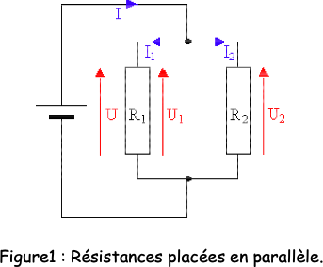

L'intensité du courant du générateur est égale à la somme des intensités des courants circulant dans les résistances:

I = I1 + I2

La loi d'Ohm appliquée à chacune des résistances donne

U1 =R1 I1 U2 = R2 I2



On peut en déduire la **conductance équivalente 1/R.**



***Remarque:*** *Cette relation peut se généraliser pour un nombre quelconque de résistances:*

La conductance d'un ensemble de résistances en parallèle est égale à la somme de leurs conductances.

Dans le cas de 2 résistances la relation peut se mettre sous la forme:

𝑅e𝑞 = 𝑅1𝑅2

𝑅1 + 𝑅2

Cas particuliers: les résistances sont de même valeur.

La résistance **R** équivalente à **n** résistances de même valeur **R1** en parallèle est:

**R = R1/n**

exemple :R1=1KΩ R2=10KΩ Req=909.1Ω

**Manipulation : Mesure de courant de tension et de résistance**

* 1. Réaliser le montage de la figure ci dessous Avec R1=1kΩ ; R2=4,7kΩ ; R3=10kΩ

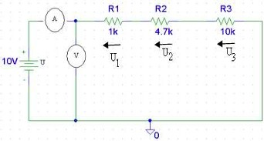

* 1. A l’aide d’un voltmètre ou de l’oscilloscope, mesurez et régler tension U à 10 Volts.
  2. A l’aide d’un ampèremètre, mesurer le courant Ipr, comparez le avec la valeur du courant théorique Ith.
  3. Mesurer les chutes de tensions suivantes : U1aux bornes de R1 ; U2 aux bornes de R2 ; U3 aux bornes de R3. Vérifier la relation : U=U1+U2+U3
  4. Déduire, à partir des mesures effectuées, les valeurs des résistances R1, R2, et R3. Comparez les valeurs que vous avez déterminées avec celles marquées sur le boîtier des résistances.
  5. Étudier le montage de la figure 2.

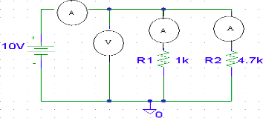

* 1. A l’aide du voltmètre ou de l’oscilloscope Vérifier que la tension dans chacune des branches est bien égale à la tension d’alimentation.
  2. A l’aide de l’ampèremètre mesurer le courant à la sortie de l’alimentation et au niveau de chaque branche et vérifier la relation :

𝐼𝑡o𝑡𝑎𝑙e = 𝐼𝑅1 + 𝐼𝑅2



***Matériel utilisé :***

* + - ***Une alimentation stabilisée***
    - ***Un GBF***
    - ***Un oscilloscope***
    - ***Diode AA118 ou 1N4007***
    - ***Résistances R=100Ω***
    - Sondes
    - **Fils et cavaliers**

# Présentations

Une diode est un composant dit actif, qui fait partie de la famille des semi- conducteurs. Par définition, une diode fait référence à tout composant électronique doté de deux électrodes. Il s'agit d'un composant polarisé qui possède donc deux électrodes, une dite anode et l’autre dite cathode. La cathode (parfois appelée K, pour Cathode) est localisée par un anneau de repérage (il peut y avoir plusieurs anneaux, dans ce cas l'anneau de repérage est celui qui est le plus près du bord de la diode).

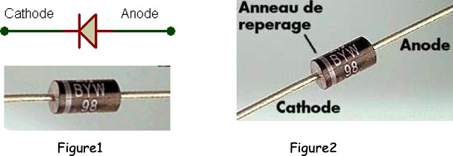

# Caractéristiques électriques

## Caractéristiques courant/tension

Le courant est négligeable pour une tension Vd = Vp-Vn négative (ceci est vrai jusqu'à une tension Vc dite tension de claquage). Au-dessus d'un certain seuil Vo de tension Vd positive, le courant direct croît très rapidement avec Vd.

Le seuil Vo (barrière de potentiel) dépend du semi conducteur intrinsèque de base utilisé. Il est d'environ 0,2V pour le germanium et 0,6V pour le silicium.

La caractéristique a la forme suivante :

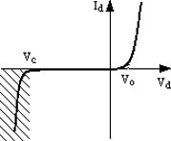

## Schéma équivalent

La représentation de la diode par sa loi logarithmique est un peu complexe pour l'emploi de tous les jours. Plusieurs schémas équivalents simplifiés sont proposés :

* 1. Diode idéale

Dans ce cas, on néglige la tension de seuil et la résistance interne de la diode. La caractéristique est alors celle de la figure suivante :

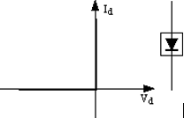

Ce schéma est utile pour des pré calculs, surtout si les diodes sont employées dans des circuits où les tensions sont élevées (plusieurs dizaines de volts) : la tension de coude est alors négligeable.

* 1. Diode avec seuil

On peut continuer à négliger la résistance interne, mais tenir compte du seuil de la diode. La caractéristique devient :

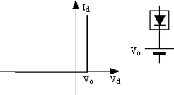

* 1. Diode avec seuil et résistance interne

Ici, on prend en compte la résistance de la diode. Ceci peut être utile si on utilise la diode en petits signaux alternatifs et qu'on a besoin de sa résistance dynamique.

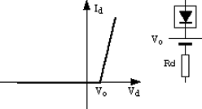

## Manipulations

1. Réalisez le schéma suivant :

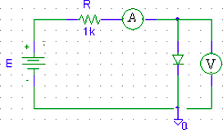

Varier la tension d’alimentation continue E de 0 à 10 V et noter le courant et la tension ce qui vous permettra de remplir le tableau suivant :

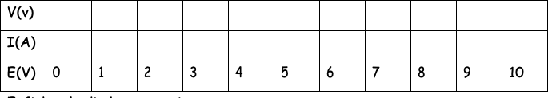

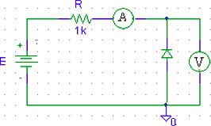Inverser la diode comme dans la figure suivante :

Déplacer le voltmètre et mesurer alors la tension directement à la sortie de l’alimentation. Relever alors le courant en fonction de la tension et remplissez le tableau qui suit :

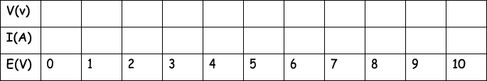

Dans les deux cas, tracer Idiode en fonction de la tension Vdiode soit la caractéristique I=f(V). Expliquer cette caractéristique.

1. Réaliser le circuit suivant :

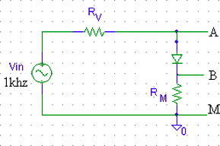

* 1. Mettre la tension du GBF à 0V
  2. Brancher les deux voies de l’oscilloscope au niveau des voies A et B. M est le point de masse.
  3. Augmenter légèrement la tension du GBF jusqu’à l’apparition de la caractéristique.
  4. Reproduisez cette caractéristique sur du papier millimétré.